烟灰缸练习图及评分标准
练习内容：铣面、铣外形、铣内腔、铣圆弧槽，倒角
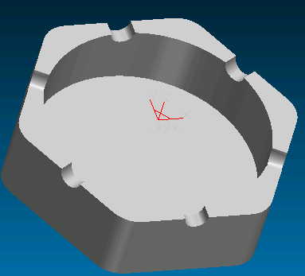
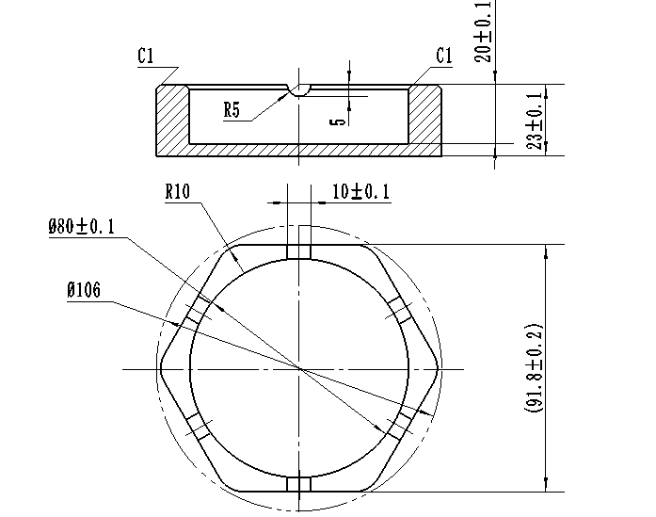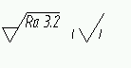

技术要求
1.外表面不允许用砂布或锉刀修整。
2.毛坯尺寸：φ120×30mm 棒料。

烟灰缸 |  |  | 比例 | 数量 | 材料
 |  |  |  | 1 | 铝
姓名 |  | 日期 | 赣州技师学院
评分

烟灰缸零件加工 评分标准
工种 |  |  | 等级 |  |  |  | 图号 |  |  |  |  |  | 名称 |  | 材料及备料尺寸
加工中心 |  |  | 中级 |  |  | 01 |  |  |  |  |  |  | 毛坯 |  | AL（φ120×30）
序号 | 考核  项目 |  |  | 考核内容及要求 |  |  |  |  |  | 配分 | 评分标准 |  |  |  |  | 检测结果 |  | 扣分 | 得分 | 备注
1 | 外形 |  |  | 3-91.8±0.2  外形 |  |  |  |  | IT | 10 | 每超差0.05扣2分
2 |  |  |  |  |  |  |  |  | Ra | 4 | 降一级扣2分
3 |  |  |  | 6-R10  外形 |  |  |  |  | IT | 10 | 每超差0.01扣2分
4 |  |  |  |  |  |  |  |  | Ra | 4 | 降一级扣2分
5 | 内腔 |  |  | φ80±0.1 |  |  |  |  | IT | 10 | 每超差0.01扣2分
6 |  |  |  |  |  |  |  |  | Ra | 4 | 降一级扣2分
7 | 槽 |  |  | 6－R5 |  |  |  |  | IT | 10 | 每超差0.01扣2分
8 |  |  |  |  |  |  |  |  | Ra | 4 | 降一级扣2分
9 |  |  |  | 6-10±0.1 |  |  |  |  | IT | 10 | 每超差0.01扣2分
10 |  |  |  |  |  |  |  |  | Ra | 4 | 降一级扣2分
11 | 深度 |  |  | 5 |  |  |  |  | IT | 6 | 每超差0.05扣2分
12 | 深度 |  |  | 23±0.1 |  |  |  |  | IT | 6 | 每超差0.05扣2分
13 | 深度 |  |  | 20±0.1 |  |  |  |  | IT | 6 | 每超差0.05扣2分
14 | 倒角 |  |  | 2-C1 |  |  |  |  | IT | 6 | 每超差0.05扣2分
15 | 整体 |  |  | 工件完整 |  |  |  |  |  | 6 | 无缺陷且加工完成
16 | 文明  生产 |  |  | 按有关规定每违反一项从总分中扣3分，发生重大事故取消考试。 |  |  |  |  |  |  |  |  |  |  |  |  |  |  | 扣分不超过10分
17 | 加工  时间 |  |  | 150min后，每超过1分钟扣1分
记录员 |  |  |  |  | 监考人 |  |  |  |  |  |  | 检验员 |  |  |  |  | 考评人

